El intercambio iónico, principios básicos

Introducción
El intercambio iónico es una tecnología poderosa, aunque poco conocida por el hombre de la calle. La página presente trata de explicar en términos sencillos el intercambio iónico para los que tienen solo un conocimiento superficial de química.
Cuando mis amigos me preguntan cual es mi profesión, contesto: "Intercambio iónico". Pocos saben lo que es. No obstante, en la Europa occidental, la mayoría de los hogares tienen por lo menos un aparato con resinas intercambiadoras de iones. Entonces pregunto: "¿Porqué pones sal en el lavaplatos?" Muchos no tienen la respuesta correcta. Si está en esta categoría, lo descubrirá aquí.

Agua
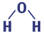El agua es, aparentemente, cosa sencilla: es un líquido compuesto de moléculas de agua (fórmula H₂O). No obstante, sabe que esta simplificación no vale, y que la realidad es más compleja. Si no, ¿porqué cree que los vendedores de agua embotelladahablan tanto de los beneficios de su mineralización?
Todas las aguas naturales contienen sustancias extrañas en pequeñas cantidades. El agua del río, del pozo, del grifo en su casa, no es solo H₂O, sino contiene:
- Sustancias sólidas insolubles, como arena o fragmentos vegetales. En principio se pueden filtrar.
- Compuestos solubles, que generalmente no se ven y no se pueden filtrar. Estos compuestos tienen una origen mineral o orgánica, pueden ser ionizadas (cargadas eléctricamente) o no.
Los compuestos solubles no ionizados existen en el agua en la forma de moléculas de tamaño y de fórmula variables, por ejemplo:
- El gas carbónico (las burbujas de su agua con gas) es una molécula pequeña con una fórmula sencilla: CO₂.
- El azúcar (sacarosa) es una molécula más grande con fórmula complicada abreviada C₁₂H₂₂O₁₁. ¿Desea la fórmula completaen tres dimensiones? No obstante, los azúcares no se fijan en resinas intercambiadoras de iones.
Si desea eliminar del agua estas sustancias extrañas, lo puede hacer con intercambio iónico, siempre que sean ionizadas.

Iones
Las sustancias solubles ionizadas disueltas en agua están presente como iones, que son átomos o moléculas llevando cargas eléctricas. Los iones con carga positiva se llaman cationes, los con carga negativa aniones. Puesto que el agua es globalmente neutral eléctricamente — si no lo fuese, sufriríamos un choque eléctrico cuando sumergimos nuestra mano en el agua — el número de cargas positivas y negativas debe ser exactamente igual.
Los iones pueden llevar una carga o más, generalmente entre 1 y 3. Los iones pueden ser un átomo solo (iones monoatómicos) o una combinación de varios átomos juntos (poliatómicos), como moléculas.
Ejemplos:
- Un catión monovalente monoatómico: el ion sodio Na⁺
- Un catión divalente de un monoatómico: el ion calcio Ca⁺⁺
- Un catión monovalente poliatómico: el ion amonio NH₄⁺
- Un anión monovalente monoatómico: el ion cloruro Cl–
- Un anión monovalente poliatómico: el ion nitrato NO₃–
- Un anión divalente poliatómico: el ion carbonato CO₃⁼
- Un anión divalente poliatómico complejo: el ion cromato CrO₄⁼
- El catión trivalente monoatómico aluminio Al⁺⁺⁺ no existe sino en soluciones muy ácidas, no en agua "normal".
- No hay aniones di o trivalentes monoatómicos en agua normal.
Los iones no están fijos: se mueven en el agua, y no están atados a iones de carga opuesta. Sin embargo, la suma de las cargas de los cationes y de los aniones es idéntica. La figura 1 representa esquemáticamente iones en agua.
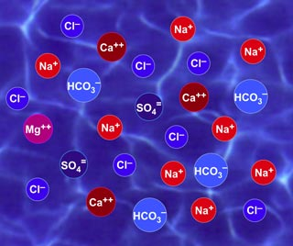
Figura 1: Los iones no están atados en agua. La suma de las cargas es constante.
Las sales son sustancias cristalizadas (en su estado seco) que contienen una proporción fija de cationes y aniones. Por ejemplo, la sal común tiene exactamente el mismo número de cationes sodio (Na⁺) y de aniones cloruro (Cl—). Su fórmula es NaCl. Cuando disolvemos sal en agua, sus cationes y aniones se mueven libres como en la figura 1.
En agua, los iones son débilmente asociados a moléculas de agua. Se dice que están hidratados. Los cationes son atraídos por el átomo de oxígeno O, y los aniones por los átomos del hidrógeno H de la molécula de agua H₂O, como se ve en la figura 2.
Sustancia ionizada disuelta en agua
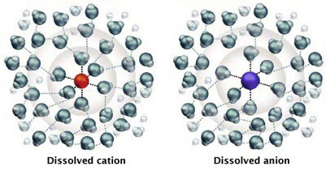
Figura 2: Iones hidratados, aquí Na⁺ en rojo y Cl– en azul (sal común NaCl)
El sulfato de magnesio es una sal con exactamente el mismo número de cationes magnesio (con carga doble: Mg⁺⁺ y de aniones sulfato (también con carga doble SO₄⁼. La fórmula de esta sal es entonces MgSO₄.
El cloruro de calcio tiene iones de calcio (con dos cargas Ca⁺⁺), y iones de cloruro (con solo una carga, Cl–). Necesitamos entonces 2 aniones de cloruro para equilibrar cada catión de calcio. La fórmula del cloruro de calcio es luego CaCl₂.
De manera similar, el carbonato de sodio tiene cationes sodio Na⁺ y aniones carbonato CO₃⁼, y necesitamos dos iones sodio para cada carbonato, lo que produce la fórmula Na₂CO₃.
Cuando hierve agua, si la dejamos evaporar completamente, queda un residuo seco, que contiene sales y tal vez otras sustancias como sílice o materias orgánicas. Solo agua de mar dejará una masa significativa de residuo seco, de 30 a 40 gramos por litro de agua. En agua de río o de grifo, este residuo es muy pequeño, con valores de 50 a 500 mg/L. Se trata de sólidos disueltos totales (TDS en inglés).
Estas sustancias se pueden eliminar del agua por intercambio iónico si son solubles y ionizadas.

El intercambio iónico

Impurezas en el agua
Como lo vimos antes, el agua contiene pequeñas cantidades de materias extrañas. En muchos casos, estas materias no producen ningún problema. Es mejor beber agua con una cierta salinidad y no agua ultra-pura (desmineralizada). No obstante, estas sustancias son consideradas como impurezas en ciertas aplicaciones y deben ser eliminadas.
Materias insolubles (arena etc.) se pueden separar por filtración. Existen varias tecnologías de filtración, hasta la ultrafiltración que puede eliminar partículas de menos de una micra. Materias solubles, por el otro lado, necesitan otras técnicas.
Les sustancias solubles ionizadas se pueden eliminar por intercambio iónico.

Resinas intercambiadoras de iones
Son perlas de plástico minúsculas, con in diámetro de aproximadamente 0,6 mm. Estas bolitas son porosas y contienen agua, que es invisible y no se puede quitar. Esta proporción de agua se expresa como "retención de humedad". La estructura de la resina es un polímero (como todos los plásticos) en lo cual un ion fijo ha sido inmovilizado de manera permanente. Este ion no se puede quitar o reemplazar: pertenece a la estructura de la resina. Para mantener la neutralidad eléctrica de la resina, cada uno de estos iones fijos está neutralizado por un contra-ion de carga opuesta. Este es móvil y puede entrar o salir de la resina. La figura 3 representa esquemáticamente perlas de resinas intercambiadoras de cationes y de aniones. Las líneas oscuras representan el esqueleto polimérico de la resina: es poroso y contiene agua. Los iones fijos de la resina intercambiadora de cationes son sulfonatos (SO₃–) atados al esqueleto. En esta imagen, los iones móviles son cationes sodio (Na⁺). las resinas intercambiadoras de cationes, por ejemplo la Amberlite 1200, son muchas veces suministradas en la forma sodio.
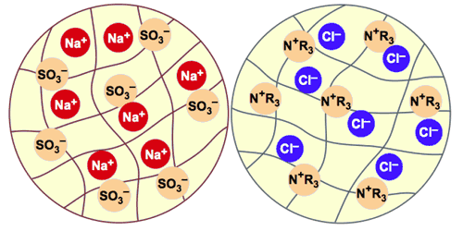
Figura 3: Representación esquemática de resinas intercambiadoras de cationes y de aniones.
La perla de resina intercambiadora de aniones tiene un esqueleto semejante. Los grupos activos son aquí amonio cuaternario, es decir cationes, representados por la fórmula N⁺R₃; una fórmula más precisa sería CH₂-N⁺-(CH₃)₃. Los iones móviles de la resina intercambiadora de aniones son aquí iones cloruro (Cl—). la forma cloruro es la forma de suministro de muchas resinas intercambiadoras de aniones. Cada ion entrando en la resina produce la salida de otro ion de misma carga para mantener la neutralidad eléctrica. Eso es lo que se llama intercambio iónico. Solo iones de la misma carga se pueden cambiar. No es posible fabricar una resina que pueda intercambiar simultáneamente cationes y aniones, porque los cationes fijos dentro de la resina neutralizarían los aniones fijos, y ningún intercambio sería posible. Luego se deben producir resinas intercambiadoras de aniones y resinas intercambiadoras de cationes separadas.

Ablandamiento de agua
Entre las sustancias disueltas en el agua se encuentra la dureza. Esta es una expresión común que representa principalmente las sales de calcio y de magnesio. En ciertas condiciones, estas sales pueden precipitar y formar depósitos (sarro), que se ven en la hervidora de su cocina, y también pueden obstruir los tubos de agua caliente y producir incrustaciones en calderas. El ablandamiento de agua es la eliminación de esta dureza: los iones Ca⁺⁺ y Mg⁺⁺ que forman el sarro se intercambian por iones Na⁺ que son mucho más solubles y no precipitan.
Para ablandar agua se toma una resina intercambiadora de cationes en la cual los iones móviles dentro de la resina son sodio (Na⁺) y se pasa el agua a través de una columna llenada con esta resina en forma sodio. Los iones de dureza Ca⁺⁺ et Mg⁺⁺ entran en las perlas de resina, y cada uno de estos iones produce la salida de dos iones de sodio. La reacción de intercambio se puede escribir:
2 RNa + Ca⁺⁺ R₂Ca + 2 Na⁺
La figura 4 ilustra esta reacción: las perlas de resina son inicialmente cargadas con iones de sodio (Na⁺). Cada ion de calcio o de magnesio que penetra en la resina es reemplazado por dos iones que salen. Los aniones del agua — no representados en esta figura — no pueden entrar en la resina, porque serían rechazados por los aniones sulfonato fijos (SO₃—) que forman los grupos activos de la resina.
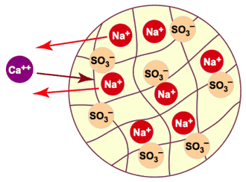
Figura 4: Ablandamiento (intercambio de sodio) en una resina
Este intercambio de cationes es eficaz porque la resina intercambiadora tiene una afinidad más grande para los cationes de dureza que para el sodio. En términos sencillos, la resina prefiere el calcio. El resultado del ablandamiento no es una eliminación neta de los cationes "duros" del agua, sino una sustitución por iones de sodio.
Evidentemente, este intercambio no es ilimitado: después de un cierto tiempo, la resina ha quitado tantos cationes de calcio y magnesio del agua que no queda espacio para acoger otros. El período de agotamiento está terminado, y hay que cambiar la cantidad de resina agotada por una resina fresca, o regenerarla (véase abajo).

Desmineralización
Si cambiamos todos los cationes disueltos en el agua por iones H⁺ y todos los aniones por iones OH—, esos se van a recombinar para producir nuevas moléculas de agua. Para conseguir esto, necesitamos una resina intercambiadora de cationes en la forma H y una resina intercambiadora de aniones en la forma OH. Todos los cationes y aniones del agua se intercambian y el resultado neto es una desaparición completa de las impurezas ionizadas. La reacción del intercambio de cationes es:
2 R'H + Ca⁺⁺ R₂Ca + 2 H⁺
R'H + Na⁺ R'Na + H⁺
En estas ecuaciones, R' representa la resina intercambiadora de cationes. El intercambio es ilustrado en la figura 5. La resina es inicialmente en la forma hidrógeno (H⁺). Los aniones no aparecen en esta ilustración. Se ve que un ion calcio Ca⁺⁺ entrando en la resina causa la salida de dos iones H⁺, mientras un ion Na⁺ se intercambia por un ion H⁺.
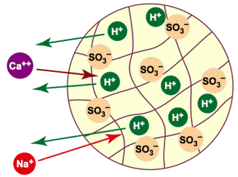
Figura 5: Descationización (todos los cationes reemplazados por H⁺).
De modo parecido, una resina en forma OH– puede eliminar todos los aniones:
R’’OH + Cl– R’’Cl + OH–
2 R’’OH + SO₄⁼ R’’₂SO₄ + 2 OH–
En las ecuaciones, R’’ representa la resina intercambiadora de aniones. Todos los aniones son reemplazados por iones hidróxido (OH–). No hay aquí ilustración de este intercambio aniónico, porque es exactamente similar al intercambio de cationes ilustrado en la figura 5.
Al final del proceso de intercambio, las perlas de resina han eliminado todos los cationes y aniones presentes en el agua y liberado una cantidad equivalente de iones H⁺ y OH–. Las resinas son casi completamente agotadas (fig. 6).
Estos iones H⁺ y OH– se recombinan instantáneamente y producen nuevas moléculas de agua:
H⁺ + OH– HOH H₂O
Los contaminantes ionizados están ahora en las dos resinas (Na, Ca y Mg en el intercambiador de cationes, Cl, SO₄ y HCO₃ en el intercambiador de aniones), y el agua ha sido completamente desmineralizada. Su salinidad es ahora casi nada, solo unos iones escapados de las columnas de resina, que llamamos globalmente fuga iónica.
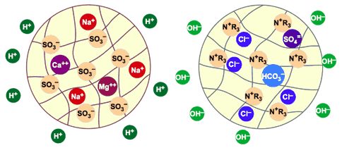
Figura 6: Las resinas son agotadas.
Iones H⁺ y OH– fueron liberados en el agua.
La desmineralización se puede entonces esquematizar en la ilustración siguiente:
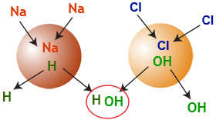
Figura 7: ¡La desmineralización en una sola imagen!

Regeneración
Una vez agotadas las resinas, se pueden regenerar a su forma inicial para reanudar la operación de intercambio. Así, el intercambio iónico es un proceso cíclico y no continuo. La regeneración de las resinas se hace según reacciones inversas de las presentadas en los párrafos anteriores.
Regeneración de un ablandador
La regeneración de una resina ablandadora se hace con iones sodio (Na⁺) suministradas por una solución de cloruro de sodio (sal común NaCl). la reacción de regeneración es:
R₂Ca + 2 NaCl 2 RNa + CaCl₂
La regeneración es eficaz solo cuando la concentración del regenerante es alta, típicamente 1000 veces la concentración en agua normal. Por ejemplo, la sal de regeneración de un ablandador se utiliza en una salmuera con una concentración de 10 % (un poco más de 100 g/L) .
Ahora sabe porqué pone sal en su lavaplatos: esta sal diluida en agua regenera el cartucho de resina ubicada en el fondo de la máquina, fuera de vista.
Regeneración de una planta de desmineralización
Ácidos fuertes, por ejemplo el ácido clorhídrico (HCl) o el ácido sulfúrico (H₂SO₄) son totalmente disociados en solución y pueden proporcionar los iones H⁺ necesarios para reemplazar los iones cargados durante la fase de agotamiento de la resina que ahora ocupan los sitios activos:
R’Na + HCl R’H + NaCl
De manera similar, bases fuertes — en práctica se emplea siempre sosa cáustica NaOH — pueden proporcionar los iones OH— para reemplazar los aniones eliminados por la resina:
R’’Cl + NaOH R’’OH + NaCl
Se puede ver en estas reacciones que la regeneración produce vertidos salinos. Eso es la principal desventaja del intercambio iónico.

Funcionamiento en columnas
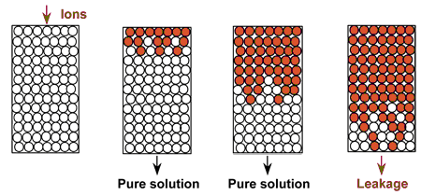Tanto en el laboratorio como en plantas industriales, las resinas funcionan en columnas. El agua o la solución de tratar pasa a través de la resina. En la imagen de derecha se ve la resina fresca, y luego cargada poco a poco con los iones de la solución de tratar. Iones cargados inicialmente en la resina — no visibles aquí — migran el la solución tratada. Al final de la operación, algunos de estos iones "oscuros" escapan en la solución tratada (aparición de la fuga, o fin del ciclo) y se para la fase de agotamiento.
Las imágenes siguientes ilustran una columna de laboratorio, una columna industrial simplificada, y una planta industrial de tipo AmberpackTM.
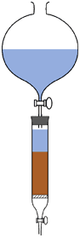 | 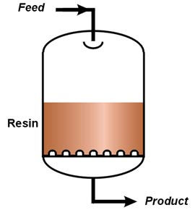 | 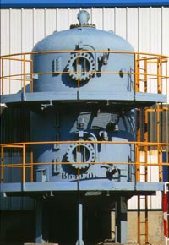
En el laboratorio | Columna industrial | Columna de tipo AmberpackTM

Capacidad de intercambio
Capacidad total
El número de grupos activos corresponde a la capacidad total de una resina. Puesto que hay millones de millones de grupos en una sola perla de resina, la capacidad total volúmica se expresa en equivalentes por litro de resina. Un equivalente representa 6,02×10²³ grupos activos. Sin embargo, no hay que acordarse de este número, llamado número de Avogadro.
Una resina intercambiadora de cationes fuertemente ácida típica tiene una capacidad total de 1,8 a 2,2 eq/L
Una resina intercambiadora de cationes débilmente ácida típica tiene una capacidad total de 3,7 a 4,5 eq/L
Una resina intercambiadora de aniones débil o fuerte típica tiene una capacidad total de 1,1 a 1,4 eq/L
Capacidad útil
En la ilustración del funcionamiento en columna del párrafo anterior, la resina es totalmente regenerada al principio del ciclo, pero no totalmente agotada al final de la fase de producción. La definición de la capacidad útil, o capacidad operativa, es la diferencia entre los sitios regenerados al principio y al final del período de producción. Se expresa también en equivalentes por litro.
En operación normal, la capacidad útil de la resina es aproximadamente la mitad de la capacidad total. Los valores normales son de 40 a 70 % de la capacidad total, en función de las condiciones de operación. Véase otros detalles en una página separada.
Lo importante en el intercambio iónico es el número de los iones y su carga, y no su masa. Entonces todos los análisis de agua deben ser presentados convirtiendo las masas (concentraciones en mg/L) en equivalentes (meq/L).
¿Porqué está expresada la cantidad de resina en volumen y no en peso?
para el diseõ de una columna de intercambio iónico, lo importante es el volumen de resina y no su masa. Las resinas tienen distintos valores de densidad (véase la página en inglés sobre las propiedades de las resinas), así que estas se venden por unidad de volumen, en litros o metros cúbicos, o en piés cúbicos en los EEUU. Muchas de las propiedades de las resinas se expresan también por volumen.

Calidad del agua tratada
En una desmineralización típica regenerada en contra-corriente, la calidad del agua tratada expresada en conductividad es 1 µS/cm o menos. Considerando que el agua de río o de pozo tiene una conductividad entre 100 y más de 1000 µS/cm, la eficacia del intercambio iónico es varia entre 99 y más de 99,9 %, mucho más alta que los otros procesos que son ósmosis inversa o destilación.

Límites del intercambio iónico
Para ser eficaz, el intercambio iónico necesita una diferencia de afinidad entre los iones en solución y el ion inicialmente en la resina.
El intercambio iónico es una técnica perfecta para eliminar o sustituir contaminantes de baja concentración en el líquido de tratar. En tal caso, la duración del ciclo es larga, entre unas horas y varias semanas o meses. Por el contrario, si la concentración es alta, digamos varios gramos por litro de agua o de solución, el ciclo llega a ser muy corto y la cantidad de regenerante aumenta hasta valores intolerables. Para el tratamiento de aguas salobres (las aguas de pozo en ciertas regiones áridas) o de agua de mar, el intercambio iónico no es una técnica viable y otras tecnologías — ósmosis inversa o destilación — son más apropiadas.
Además, contaminantes no ionizados no se pueden eliminar por intercambio iónico. Las tecnologías adecuadas emplean carbón activo, adsorbentes sintéticos, tamices moleculares y otros medios filtrantes. Ciertos tipos de filtración con membranas, tal como la ultrafiltración y la nanofiltración, pueden también constituir soluciones buenas.

Intercambio selectivo
Gracias a la diferencia de afinidad entre varios iones, las resinas intercambiadoras de iones pueden servir para la eliminación selectiva de varios iones. Uno de los ejemplos más comunes es el ablandamiento descrito arriba. No se puede ablandar agua con la ósmosis inversa, que solo puede producir una desmineralización parcial y tiene baja tolerancia para iones divalentes que puedan precipitar. De manera semejante, se puede eliminar nitratos y sulfatos, por lo menos en parte, con una resina intercambiadora de aniones en forma cloruro. Eso funciona porque la resina tiene más afinidad — o una selectividad más alta — para los iones nitrato o sulfato que para el cloruro. La orden de afinidad es:
SO₄⁼ > NO₃– > Cl– > HCO₃– > OH– > F–
Para resinas intercambiadoras de cationes usadas en ablandamiento, la orden es:
Pb⁺⁺ > Ca⁺⁺ > Mg⁺⁺ > Na⁺ > H⁺
El plomo (Pb) está en la lista para ilustrar que trazas de plomo disuelto se eliminan en un ablandamiento, y varios otros metales pesantes también (pero no todos). Véase las tablas de selectividad para resinas intercambiadoras de cationes y de aniones.
Es a veces difícil eliminar ciertos contaminantes con resinas clásicas, debido a la "competencia" con otros iones inofensivos. En muchos casos, resinas específicas fueron creadas, y son disponibles para la eliminación de:
- Boro
- Nitrato
- Perclorato
- Níquel
- Cromato
- Uranio
y algunos otros contaminantes.

Conclusión
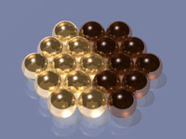El intercambio iónico es una técnica poderosa para la eliminación de impurezas en el agua y varias soluciones. Muchas industrias dependen del intercambio iónico para producir agua de pureza extrema:
- Centrales eléctricas nucleares y térmicas
- Semiconductores, chips electrónicos, pantallas de ordenadores
- Eliminación selectiva de contaminantes en el agua potable
Se encuentran también muchas aplicaciones en otros campos, como lo indicamos en el párrafo anterior.
Véase el site map con varias páginas detalladas en aplicaciones, procesos de operación, propriedades de las resinas, y otros temas del intercambio iónico.

___________________________________________________________________

INTERCAMBIO IONICO
El intercambio iónico es una reacción química reversible, que tiene lugar cuando un ion de una disolución se intercambia por otro ion de igual signo que se encuentra unido a una partícula sólida inmóvil.
Este proceso tiene lugar constantemente en la naturaleza, tanto en la materia inorgánica como en las células vivas.
Por sus propiedades como disolvente y su utilización en diversos procesos industriales, el agua acostumbra a tener muchas impurezas y contaminantes.
Las sales metálicas se disuelven en el agua separandose en iones, cuya presencia puede ser indeseable para los usos habituales del agua.
Además, el creciente interés por el medio ambiente, impone establecer tratamientos eficaces que eviten el deterioro de la calidad de las aguas, especialmente por el vertido de efluentes industriales altamente contaminados.
Entre todos los tratamientos posibles, el intercambio iónico es una opción a considerar.
Por su relevancia en el tratamiento de aguas y diversos procesos industriales, en este dossier se pretende dar una visión general de los intercambiadores iónicos, su funcionamiento y sus principales aplicaciones.

BREVE HISTORIA DEL INTERCAMBIO IÓNICO

La ciencia de intercambiar un ion por otro empleando una matriz es una metodología antigua.
Ya en la Biblia, Moises emplea la corteza de un arbol para obtener agua potable a partir de agua saloble (Exodo 15,23-25) y Aristóteles menciona que haciendo pasar agua de mar a través de un recipiente de cera se obtiene agua dulce (Meteorologia, libro II, Parte 3).
Las propiedades como intercambiadores iónicos de algunas arcillas y minerales se conocen desde el siglo XIX y se atribuye la primera observación del fenómeno a Thompson y Way, cuyos estudios con distintas muestras de suelos agrícolas fueron publicados en 1850.
En sus experimentos pasaron una disolución de sulfato o nitrato amónico a traves de diversas muestras de arcilla procedente de suelos agrícolas, observando que el filtrado obtenido contenía iones calcio en lugar de iones amonio.
Esta afinidad de algunos suelos por el ion amonio frente otros cationes, en este caso el calcio, los hacía más adecuados para su uso agrícola.
La importancia de estos resultados en cuanto al fenómeno de intercambio iónico, no fue comprendido en su totalidad hasta que Henneberg y Stohmann y Eichhorn , demostraron la reversibilidad del proceso en 1858.
Más adelante, en 1870, los estudios de Lemberg sobre la capacidad intercambiadora de las zeolitasampliaron los conocimientos en estos procesos de intercambio.
De hecho, las zeolitas son un ejemplo clásico de minerales con capacidad intercambiadora, y ya en 1927 se empleo la primera columna de zeolita mineral para eliminar iones calcio y magnesio que interferían en la determinación del contenido en sulfato del agua.
En 1905, Gans modificó minerales naturales denominándolos permutitas, silicatos de sodio y aluminio sintéticos, que fueron las primeras sustancias empleadas en la eliminación de la dureza del agua.
No obstante estos compuestos tenían en su contra que mostraban capacidades de intercambio bajas (aunque su velocidad de regeneración era rápida) y que por debajo de pH 7 se disolvían en agua.
Fueron utilizados durante cerca de catorce años y luego se abandonaron debido a sus limitaciones hasta 1950 que volvieron a utilizarse.
Una etapa intermedia en la evolución del intercambio iónico fue el reconocimiento de las propiedades intercambiadores de varios materiales orgánicos, como el carbón sulfonado.
Este material presentaba un grupo funcional capaz de intercambiar cationes de modo reversible y además operaba en un rango de pH mayor que los silicatos de aluminio, de 1 a 10, por lo que resultaba ser aplicable a un número mayor de procesos industriales.
El inconveniente del carbón sulfonado era que su capacidad de intercambio era aun menor que la de los silicatos de aluminio.
La aportación más importante al desarrollo del intercambio iónico fue la síntesis de resinas orgánicas, realizada en 1935 por los químicos Basil Adams y Eric Holmes del Departamento de Investigación Científica e Industrial (Reino Unido).
Desarrollaron polímeros orgánicos que imitaban a las zeolitas mediante la reacción de condensación entre el fenol y el formaldehido.
Sustituyendo el fenol por derivados de éste, como fenoles polihídricos o por diaminas aromáticas, se dio paso a las resinas de intercambio catiónicas o aniónicas.
Posteriormente, Holmes produjo una resina catiónica fuerte a partir del ácido fenolsulfónico.
Las primeras resinas Amberlita y Dowe se basaban en esta química.
A finales de la II Guerra Mundial, se desarrollaron polímeros intercambiadores de iones sintetizados mediante reacciones de adición, cuya estabilidad química y térmica era mayor que las resinas de condensación.
El pionero de este trabajo fue Gaetano D'Alelio, que incorporó grupos de ácido sulfónico a un polímero de estireno entrecruzado con divinilbenceno:
(copolímero estireno-divinilbenceno)
dando lugar a las resinas catiónicas de ácido fuerte.
Unos años más tarde, en 1947, McBurney produjo las resinas aniónicas de base fuerte, cuyo grupo funcional era un amino cuaternario.
El uso del copolímero estireno-divinilbenceno como matriz para enlazar grupos con capacidad intercambiadora, supuso una tremenda expansión en los procesos de intercambio iónico.
De hecho, la mayoria de las resinas que se emplean actualmente tienen como matriz este copolímero.
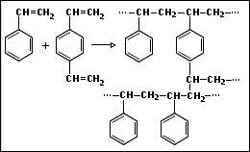
Síntesis del copolímero estireno-divinilbenceno
Un paso más en el desarrollo de los intercambiadores iónicos fue la búsqueda de especificidad.
En 1948, Skogseid produce la primera resina específica para un metal, potasio,y a partir de este momento los investigadores basaron sus esfuerzos en incorporar a la matriz de la resina distintos grupos funcionales que aumentasen su selectividad por un determinado compuesto, desarrollando así las resinas quelatantes.
Desde entonces se ha continuado la investigación y el desarrollo en nuevas estructuras polímericas (macroporosas, poliacrílicas, tipo gel) dando lugar a una serie de modernas resinas de intercambio iónico, cuyo empleo en el campo de aplicaciones industriales ha sido enorme.
-------------------------------------------------------------------------

http://www.agualatinoamerica.com/docs/pdf/5-6-02avilla.pdf

-----------------------------------------------------
http://www.uhu.es/prochem/wiki/index.php/Intercambio_i%C3%B3nico

----------------------------------------------------------------------

